# 1955 年诺贝尔物理学奖——兰姆位移与电子磁矩

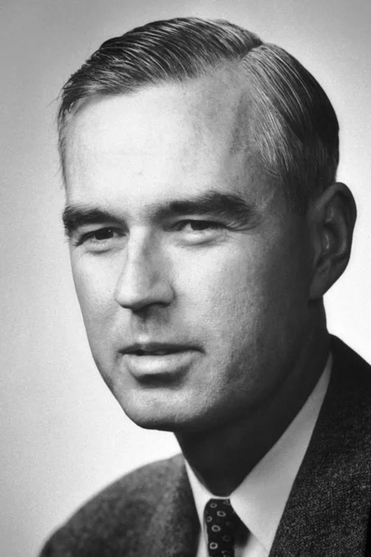

兰姆像

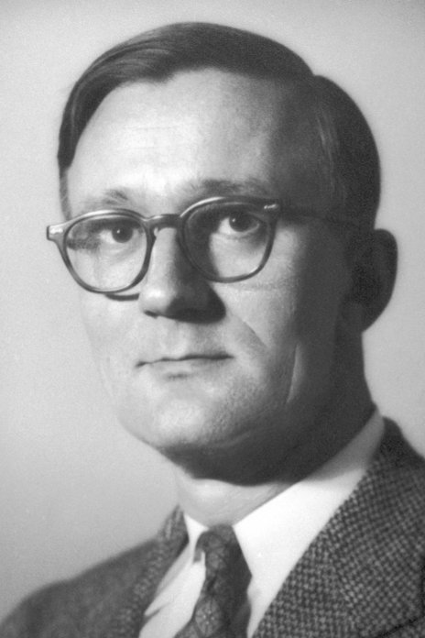

库什像

1955 年诺贝尔物理学奖授予美国加利福尼亚州斯坦福大学的兰姆（Willis Eugene Lamb Jr．，1913—2008），以表彰他在氢谱精细结构方面的发现；另一半授予美国纽约州纽约市哥伦比亚大学的库什（Polykarp Kusch，1911—1993），以表彰他对电子磁矩所作的精密测定。

兰姆在氢谱精细结构的研究中发现了兰姆位移；库什在精密测定电子磁矩中发现了反常电子磁矩。两者都对量子电动力学的发展起过重大的推动作用。

这两位获奖者都是在第二次世界大战前不久进入哥伦比亚大学辐射实验室的。两人都是拉比的追随者和合作者。不过兰姆先是从事理论研究，发表过多篇论文。库什则直接参与了拉比的磁共振方法研究。兰姆和库什都在第二次世界大战期间从事过雷达技术的工作，从而促使他们对微波有所了解，并在后来的工作中用到这一关键技术。他们两人分别领导一个实验小组，在同一实验室工作，在同一年完成并且可以用同样的原理来解释各自的发现，这一原理就是关于电子与电磁辐射相互作用的理论。

## 兰姆位移的发现

兰姆的发现与氢原子有关，氢原子中有一个电子，沿一系列的轨道绕其核旋转，每条轨道相应于确定的能量。各能级都具有精细结构，长期以来，精细结构的解释是用狄拉克的相对论性量子力学，并且得到了公认。然而，用光学方法验证狄拉克的精细结构理论，历经一二十年，始终未获成功。

兰姆了解到这一检验的重要性，就在战后对精细结构进行了细致的研究。他改进了拉比的磁共振方法，在理论上作了充分的准备。在雷瑟福（R.C.Retherford）的协助下，经过多次失败，终于在 1947 年取得了决定性的结果，发现了以他的名字命名的兰姆位移。

发现兰姆位移的意义，需要追溯到19世纪。

氢光谱作为最典型、最简单的一种原子光谱，它的研究历时不止一百年。1885 年巴耳末发现 14 根氢谱线的波长可以用一简单的公式表示，这就是巴耳末公式。但随后不久，1887 年迈克耳孙和莫雷发现这一谱系的第一条谱线 Hα 线有精细结构，当时由于谱线本底太强，无法分辨结构的细节，只能认为是由双线组成。后人根据谱线强度的包络线作出种种猜测，例如，有人认为是里面包含有五条强度不等的细线。1913 年，玻尔提出定态跃迁原子模型，成功地推出了巴耳末公式，然而仍不能解释精细结构。1916 年索末菲对玻尔理论作了相对论修正，计算出了双线的理论值，与实验所得基本吻合。1926 年，海森伯等人用量子力学计算能级，与索末菲稍有出入。1928 年狄拉克用相对论量子力学，考虑到自旋-轨道耦合，提出狄拉克方程，可以描述氢原子的能级。据此得出氢谱 Hα 的精细结构。只是由于与 Hα 有关的能级中 22S1/2 和 22P1/2，32S1/2 和 32P1/2，32P3/2 和 32D3/2 能级分别相等，所以实际上 Hα 只有五个成分。

为了检验狄拉克理论的预计，人们对氢谱结构作了大量光谱学实验，均未有定论。其中只有加州理工学院的豪斯顿（W.V.Houston）和谢玉铭的氢谱实验取得了明确的结论，他们的实验结果表明，氢谱的双线间隔比狄拉克理论预计的大约窄了 3%，超出了实验误差，并且指出，可能是狄拉克未考虑电子与辐射场的相互作用所致。据此，帕斯特奈克（S.Pasternack）提出，只要假设子能级 22S1/2 比 22P1/2 高 0.033cm−1，就可以使这一分歧解除。

1945 年夏季，兰姆从文献中得知曾有人试图检测气体放电中氢原子的短波射频吸收，却由于微波技术欠佳而未获成功。现在，微波技术发展了，应该能够做出判决性的结果，于是他就说服了他的学生雷瑟福和他一起做这件事情。然而，开始的实验都不成功，气体放电中氢原子的短波射频吸收受到强烈的干扰。兰姆分析，必须创造一种条件，以便利用氢原子中可能具有的亚稳性的 22S1/2 态来做实验，当氢原子发生射频辐射而跃迁到 22P1/2 态时，亚稳性将会消失，大约在 10−9 s 内发出辐射而回到基态，就可以使亚稳态原子减少。

他们的实验方案可以用以下方框图来表示：

H2 离解器

电子轰击器

射频区域

检测器

兰姆和雷瑟福经过几次失败后，终于建立了成功的实验装置，如图 55 – 1 所示。氢气输入 2 500 K 高温的加热炉中约有 64% 的氢分子离解，形成氢原子束，在输出的途中被加速到 10.2 eV 的横向电子束激发到 *n* = 2 的各个状态。而处于 22P1/2 态，22P1/2 态的氢原子在很短的时间内就会自发地跃迁到基态 12S1/2，处于 22S1/2 态的氢原子受选择定则的限制不能作这样的跃迁，因而形成亚稳态。当亚稳态和基态氢原子打到钨接收板时，因为钨的逸出功小于 10.2 eV，亚稳态氢原子有足够的能量使之电离，而基态氢原子则不能。另有一集电极 A 对 P 保持 3 ~ 4 V 电压，从 P 逸出的电子被集电极收集形成集电极电流，送往静电计测量。

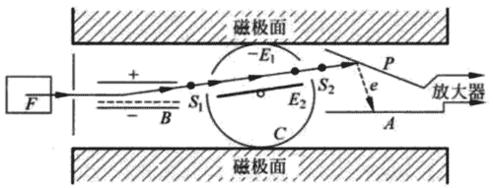

图 55 – 1 兰姆位移实验原理图

从电子轰击器发出的氢原子束还要经过一个射频区域，这是磁共振方法的基本部件，由电磁铁和微波系统组成。电磁铁提供 0.3 T 以上的连续可调的恒定磁场。其作用是使氢原子产生塞曼能级分裂。微波系统可使氢原子产生 2S 和 2P 态的塞曼能级之间的共振跃迁。不同的磁场强度相应于不同的共振频率，这样就可以通过调整磁场强度，来选择共振频率。微波的频率则是固定的。共振时，2S 亚稳态氢原子由于跃迁到 2P 态而减少。

兰姆和雷瑟福的实验结果确切地证明了根据狄拉克理论计算的共振频率与实际测量的共振频率相差为 1 000 MHz，正好等于预期的位移值 0.033 cm−1。进一步改进设备和测量方法后，兰姆和雷瑟福得到的谱线移动为（1057.77±0.10）MHz。

按量子电动力学的计算，氢原子 *n* = 2 兰姆位移的理论值为（1057.56±0.10）MHz，两者相符甚好。

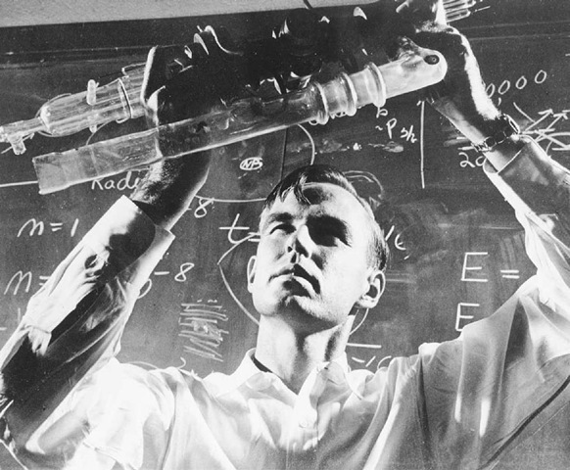

图 55 – 2 兰姆正在做实验

## 电子磁矩的精确测量

1925 年乌兰贝克（G.E.Uhlenbeck）和古德斯密（S.A.Goudsmit）为了解释从光谱实验得到的数据，曾提出过两个假设：①电子具有内禀角动量；②电子具有磁偶极矩，等于*eh*/4π*mc*，即玻尔磁子 *μ*B。1928年狄拉克提出的相对论性量子力学把他们的假设自动地包括在内。不过，狄拉克理论并没有考虑量子化电磁场与电子的相互作用。

电子磁矩（以玻尔磁子为单位）与其角动量（以 *h*/2π 为单位）之比通称 *g* 因子。*g*L 表示电子的轨道 *g* 因子，而 *g*S 表示电子自旋的 *g* 因子。根据狄拉克电子理论，*g*S 等于 2。

早在库什开始参加拉比小组，在拉比的指导下工作时，他们在 1939 年就联名发表过一篇关于测定核的 *g* 值的分子束磁共振方法的论文。

1947 年年初拉比和一些合作者发现，氢能级的超精细结构也与狄拉克理论不完全符合。伯莱特（G.Breit）建议，可能是电子的磁矩与玻尔磁子有微小差别所致，也就是说，他怀疑电子的 *g* 值是否正好等于 2。

于是库什决定对这个问题作一判决性实验。他和弗利（H.Foley）用分子束磁共振方法做了一系列精确实验。他们以镓和钠为对象，以射频激励原子能级，1948 年宜布，电子的内禀磁矩不是精确地等于 1 个玻尔磁子，而是等于 1.001 19±0.000 05个玻尔磁子，或者说电子的 *g* 因子不等于 2，而是等于 *g*S = 2（1.001 19±0.000 05）。

正好就在这个时候，施温格（J.Schwinger）在同一期《物理评论》上发表了他用量子电动力学所得的理论计算结果为：*g*S = 2×1.0016。

这一巧合表明量子电动力学在一开始就得到了电子反常磁矩的精确验证。库什于 1955 年与兰姆共同获得了诺贝尔物理学奖，而施温格则与朝永振一郎及费曼因创建量子电动力学共同获得 1965 年诺贝尔物理学奖。

## 获奖者简历

**兰姆** 1913 年 7 月 12 日出生于美国加利福尼亚州的洛杉矶。父亲是一位电话工程师。1930 年兰姆进入伯克利加州大学，1934 年获化学学士学位。随后在奥本海默的指导下研究理论物理学，1934 年获博士学位，博士论文题目与核系统的电磁特性有关。1938 年兰姆来到哥伦比亚大学任物理学教师。1947 年任副教授，1948 年升教授。从 1943—1951 年兰姆在哥伦比亚大学辐射实验室工作，在这里完成了与诺贝尔物理学奖有关的工作。兰姆 2008 年 5 月 15 日逝世于美国亚利桑那州的土桑。

**库什** 1911 年 1 月 26 日出生于德国的布兰肯堡（Blankenburg），他是传教士的儿子。1912 年起全家迁到美国，成了美国公民，定居于俄亥俄州克利夫兰。他原先的打算是学化学，但当他一开始进入凯斯技术学院学习时，志向就转移到了物理方面，1931 年获学士学位，然后进伊利诺伊大学攻读博士学位。1936 年以分子光谱学获博士学位。1936—1937 年到明尼苏达大学做质谱学工作，1937 年起加入哥伦比亚大学。第二次世界大战期间库什离开学校，到威斯汀豪斯公司、贝尔电话实验室研制微波发生器，由此不但熟悉了微波方面的知识，而且掌握了真空管技术，取得了宝贵经验，因为这是从事实验物理学研究必不可少的基本前提。

1949 年库什任哥伦比亚大学教授。从最初工作开始，他就追随拉比，和他一起用分子束磁共振方法从事原子分子和核物理方面的研究，因此成了拉比学派中重要的一员。库什的研究方向主要是对原子分子组成成分之间以及与外加场的相互作用进行深入的探讨。确定电子反常磁矩的真实性并精确测定其数值的工作只是他战后原子分子束研究这一广泛课题的一部分。他对化学物理学也颇有兴趣，并运用分子束技术研究这方面的问题。

库什 1993 年 3 月 20 日在美国得克萨斯州的达拉斯逝世。

[官网链接](https://www.nobelprize.org/prizes/physics/1955/summary/)，[兰姆论文链接](https://www.nobelprize.org/uploads/2018/06/lamb-lecture.pdf)，[库什论文链接](https://www.nobelprize.org/uploads/2018/06/kusch-lecture.pdf)。